Министерство сельского хозяйства Российской Федерации
ФГБО ВО Нижегородская ГСХА
Кафедра ботаники, физиологии и защиты растений
Министерство образования, науки и молодёжной политике Нижегородской области
ГБУ ДО "Центр молодёжных инженерных и научных компетенций КВАНТОРИУМ"

Разработка технологии межвидового переноса генов при селекции растений c помощью CRISPR/Сas системы

Выполнили: ученики 10 класса ГБУ ДО ЦМИНК «Кванториум»
Кузьминых Денис Сергеевич,
Левашов Никита Сергеевич.

Научный руководитель: педагог ДО ГБУ ДО ЦМИНК «Кванториум»; старший преподаватель кафедры ботаники, физиологии и защиты растений ФГБОУ ВО Нижегородская ГСХА.

I. Введение………………..…………………………………………………………..3
II. Обзор литературы……………………………………………………...…………4
2.1. Обзор основных методов селекции растений…………………………………4
2. 1. 1. Отдаленная гибридизация…………………………………………………..5
2. 1. 2. Селекция бобовых и злаковых культур……………………………………5
2. 1. 2. 1. Система CRISPR-Cas…………………………………………………….7
2. 2. Антиоксидантной система защиты и её значение в устойчивости растений……………………………………………………………………………..7
III Материалы и методы исследования……………………………………………8
3. 1. Объект исследования и схема постановки эксперимента………………………………………………………………………..8
3. 2. Методы (методики) исследования………………………………………………………………..…….…9
3.2.1 In vitro методы…………………………………………………………………9
3.2.1.1. Выделение белка из растительного материала и определение его концентрации (по Лоури)…………………………………………………………...9
3.2.1.1 Газометрическая методика активности каталазы…………………………9
3.2.1.3 Спектрофотометрический метод определения активности каталазы…...9
3.2.1.4 Методика определения активности супероксиддисмутазы……………..10
3.2.2 InSilico методы………………………………………………………………..11
3.2.2.1 Методика поиска нуклеотидных и аминокислотных…………………….11 последовательностей……………………………………………………………….11
3.2.2.2 Методика BLAST поиска нуклеотидной и аминокислотной последовательностей……………………………………………………………….11
3.2.2.3 Методика поиска вырусов биообъектов в VirusHostDatabase…………...11
3.2.2.4 Методика попарного и множественного выравнивания нуклеотидных и аминокислотных последовательностей…………...………………………………11
3.3 Методика статистической обработки результатов………………………..….11
IV Результаты и их обсуждение………………………………………………...…12
4. 1. Определение активности ферментов исследуемых объектов……………...12
4. 1. 1. Активность каталазы в прорастающих семенах овсяницынорме и под действием стрессфактора……………………………..............................................12
4.1.2. Активность СОД (Супероксиддисмутаза) внорме и под действием стрессфактора……………………………………………………………………….14
4.2. Биоинформатика…………………………………………………….…………15
4.2.1. Взаимодействия гена САТ-1 кукурузы……………………………………..16
4.2.2. Разработка модели трансплантации гена САТ-1………...…………………19
V. Заключение………………………………………………………………………19
5.1. Выводы……...……………………………………………………………...…..20
VI. Список литературы………………………….………………………….…...…21

I Введение
На данный момент, существует проблема потери урожая, вследствие воздействия климатических факторов на растения. Существуют различные способы решения этой проблемы. Решая проблему борьбы с влиянием внешних факторов на продуктивность растений, остаётся открытой проблема негативного воздействия химических препаратов на растения, что снижает качество его продукции. Различные препараты биостимуляторы, которые, как заявлено, способны повысить продуктивность растения в то или иное время могут также негативно влиять на объект. В настоящее время учёные активно разрабатывают биологические способы борьбы с пагубным влиянием, например, холода на полезные сельхоз культуры. Одним из наиболее прорывных можно считать способ геномного редактирования. Самый распространенный способ геномного редактирования — CRISPR/Cas9 система, позволяющая разрезать ключевые гены патогенов, внося множественные генные летальные разрывы. Однако существует проблема, ограничивающая применение, заключающаяся в доставке sgRNA-Cas9 нуклеазы до генов патогенов. Другим важным направлением современного сельского хозяйства, повышающее эффективность растениеводства, является получение новых сортов устойчивых к негативному воздействию окружающей среды. Одними из самых распространённых негативных факторов считается гипертермия, гипотермия и засуха. Жизненно важными генами, можно назвать гены антиоксидантой защиты, в особенности, кодирующие супероксиддисмутазу (SOD) и каталазу (CAT). Воздействуя на них с одной стороны, можно уничтожить вредный биообъект, а с другой, напротив – повысить его устойчивость. На основании изложенного целью нашей работы явилось выявить реакцию прорастающих семян и проростков гороха и кукурузы (культурные растения), и овсяницы и люцерны (дикорастущие растения) на кратковременное действие отрицательными температурами, а также создать вектор доставки CRISPR/Cas системы на основе аденовируса для замены гена САТ-1 кукурузы на таковой овсяницы и ген гороха на ген люцерны
Для достижения поставленной цели решались следующие задачи:
- Определить активность каталазы в прорастающих семенах и проростках кукурузы и овсяницы в норме и под действием отрицательных температур.
- Определить активность супероксиддимутазы в прорастающих семенах и проростках исследуемых растений в норме и под действием отрицательных температур.
- Выявить генную сеть взаимодействия САТ-1 с генами ближайшего соседства.
- Создать вектор доставки гена САТ-1 овсяницы и люцерны и вектор доставки CRISPR/Cas12 и CRISPR/Cas9 систем для редактирования генома кукурузы и гороха.

II Обзор литературы.
2.1 Обзор основных методов селекции растений.
Полиплоидия (или дупликация всего генома) - это условие наличия более двух основных наборов хромосом. Полиплоидизация хорошо переносится многими видами и может приводить к определенным биологическим функциям. У млекопитающих запрограммированная полиплоидизация происходит во время развития в определенных тканях, таких как сердце и плацента, и считается признаком дифференцировки. Однако незапланированная полиплоидизация может вызвать нестабильность генома и наблюдается при патологических состояниях, таких как рак. Полиплоидия паренхимы печени была впервые описана более 100 лет назад. Печень - один из немногих органов млекопитающих, в которых полиплоидия изменяется во время гомеостаза, регенерации и в ответ на повреждение. В печени человека примерно 30% гепатоцитов полиплоидны. Полиплоидия гепатоцитов является результатом как ядерной полиплоидии (увеличение количества ДНК на ядро), так и клеточной полиплоидии (увеличения количества ядер на клетку). В этом обзоре мы обсуждаем регуляцию полиплоидии в развитии печени и патофизиологию. Мы также предоставляем обзор современных знаний о механизмах полиплоидизациигепатоцитов, его биологическом значении и судьбе полиплоидных гепатоцитов во время онкогенеза печени (Donne, 2020). Данное явление применяется как метод селекции.
Превосходство полиплоидов было целью многих селекционеров в прошлом веке, которые индуцировали полиплоидию и / или использовали природные полиплоиды разными способами для получения все более и более улучшенных сортов растений. Некоторые из наиболее важных последствий полиплоидии для селекции растений - это прирост органов растений (эффект «гига»), буферизация вредных мутаций, повышенная гетерозиготность и гетерозис (сила гибрида). Что касается таких характеристик, как инструменты, сорта были созданы с более высоким уровнем урожайности, улучшив качество продукции и увеличив устойчивость как к биотическим, так и к абиотическим стрессам. В некоторых случаях, когда скрещивание между двумя видами невозможно из-за различий в уровне плоидности, полиплоиды могут использоваться в качестве моста для передачи генов между ними. Кроме того, полиплоидия часто приводит к снижению плодовитости из-за мейотических ошибок, что позволяет получать бессемянные сорта. С другой стороны, удвоение генома у новообразованного стерильного гибрида позволяет восстановить его фертильность. Основываясь на этих аспектах, настоящий обзор первоначально касается происхождения, частоты и классификации полиплоидов, прогрессирующий, чтобы показать революцию, которой способствовало открытие естественных полиплоидов и индукция полиплоидизации в статусе программы селекции отдельных культур (Sattler, 2016).

2.1.1. Отдаленная гибридизация.
Отдаленная гибридизация относится к скрещиванию между двумя различными видами, родами или таксонами более высокого ранга, которые могут нарушать видовые границы, увеличивать генетическую изменчивость и объединять биологические характеристики существующих видов. Это важный способ создания генетической изменчивости, фертильных штаммов и отличных характеристик в новых штаммах и популяциях. Объединяя анализы и резюме многих взаимосвязанных документов по растениям и животным, как отечественных, так и международных, включая примеры и многолетние исследования по дистанционной гибридизации у рыб из нашей лаборатории, мы суммируем и сравниваем сходства и различия в дистанционной гибридизации растений и животных. Кроме того, мы анализируем и рассматриваем биологические характеристики их различных плоидных потомков и возможные причины неравенства в показателях выживаемости. Обсуждаются также механизмы стерильности у животных и растений отдаленных гибридов, а также методы исследования биологических особенностей (Chen.J,2018)
Гиногенез является важным репродуктивным режимом у рыб и довольно широко используется в генетической селекции. Гиногенетическое потомство (2n = 100, сокращенно GRCC) было получено в результате отдаленной гибридизации Carassiusauratusredvar. (2n = 100, RCC) (♀) × Megalobramaamblycephala (2n = 48, BSB) (♂), в котором как мужчина, так и женщина имели нормальное развитие гонад. Чтобы лучше понять геномные и эпигенетические последствия GRCC, на GRCC и RCC были проведены флуоресцентная гибридизация insitu, полиморфизм длины амплифицированного фрагмента и анализ чувствительного к метилированиюамплификационного полиморфизма. GRCC обладают двумя наборами хромосом, полученных из RCC, и от одной до трех микрохромосом, в которых 30,44% полос наследуют эти паттерны от красного карася и тупорылого леща, а 24,12% новых полос были обнаружены с помощью анализа полиморфизма длины амплифицированных фрагментов. Что касается метилирования, то уровень метилирования ДНК GRCC был ниже, чем у их родителей, и 45,29%(Qin Q,2020).
2.1.2. Селекция злаковых культур.
Селекция просо. Селекционная работа по просу направлена на создание новых крупнозѐрных высокопродуктивных сортов с коротким периодом вегетации, устойчивых к основным заболеваниям. Для основных регионов прососеяния – Нижневолжского, Средневолжского, Центрально-Чернозѐмного создание сортов с генетически обусловленной защитой от наиболее вредоносного вредителя – головни имеет важное значение. Практически для всех регионов актуальна проблема повышения крупности зерна, особенно для обеспечения технологического отделения семян культурного проса от сорнополевого. Для расширения генофонда культуры по отдельным селекционно ценным признакам наряду с известными способами получения мутаций и рекомбинаций используются новые методы, в том числе с применением биоинженерных технологий. Для более полной реализации потенциала проса ведется создание исходного материала и сортов разных биотипов, различающихся по срокам созревания, физиологии развития, использованию элементов питания и реакции на погодные условия. В работе на количественные признаки и повышение потенциала продуктивности растений, качество получаемой продукции за основу взят метод сложной ступенчатой гибридизации при эволюционном подходе в формировании селекционного материала с преимущественным использованием местного или эколого-географически близкого исходного материала. При селекции на невосприимчивость к головне работа продолжается по приданию расоспецифической устойчивости к патогенам с использованием неидентичных эффективных генов. На ближайшую перспективу создан ценный селекционный материал с сочетанием важнейших признаков и свойств, в конкурсном испытании изучаются лучшие образцы. На всех этапах селекционного процесса в учреждениях создан перспективный селекционный материал. Генофонд проса располагает крупнозѐрными гибридами, скороспелыми, тонкоплѐнчатыми, с высоким качеством пшена. За отчетный период на государственное испытание переданы 14 новых сортов проса, для которых характерны крупнозерность, пластичность, засухоустойчивость, высокие технологические качества пшена, повышенный потенциал продуктивности: Варяг (ФИЦ «Казанский НЦ РАН» Привольное, Атлет (ФНЦ ЗБК), Степное 9 (Воронежский АНЦ имени В.В. Докучаева, Оренбургское 27 (ФНЦ биологических систем и агротехнологий РАН, Сарбин, Сарфил (НИИСХ Юго-Востока), Альбатрос Бэла, Нуар (РНИПТИ сорго и кукурузы), Золушка (Волгоградский ФНЦ агроэкологии, комплексной мелиорации и защиты лесоразведения РАН (Нижнее-Волжский НИИСХ), Барнаульское 18 (Алтайский ФНЦ агробиотехнологий), Константа (Самарский ФИЦ РАН), Золотая нива. Ярлык Батыра. По результатам государственного испытания внесены в Госреестр селекционных достижений по Уральскому региону сорта проса Ярлык и Оренбургское 27, по Восточно-СибирскомуКулундинское, по Северо-Кавказскому – Кавказские зори и Альбатрос, Поволжское 80 по Средневолжскому, Привольное по Центральному и Западно-Сибирскому регионам, Сарбин – по Нижневолжскому, Варяг по Центральному и Волго-Вятскому, Степное 9 - по Центрально-Чернозѐмному региону(Зотиков,2020).
Селекция пшеницы. Пшеница является основной продовольственной культурой как в мире, так и в Китае. Благодаря прогрессу селекции пшеницы и других сельскохозяйственных технологий урожайность зерна пшеницы на единицу площади увеличилась в Китае более чем в пять раз с 1952 по 2006 год. В первой части данной статьи кратко рассматривается история селекции пшеницы в Китае. Во-вторых, суммируется создание системы дистанционной гибридизации "Triticumaestivum-Agropyron" и ее вклад в производство и селекцию пшеницы в Китае. Наконец, обсуждаются будущие проблемы селекции пшеницы, которые включают в себя способы повышения эффективности использования воды, питательных веществ почвы и световой энергии путем селекции. В качестве примера представлен и обсужден ход наших исследований по повышению эффективности использования света в пшенице путем селекции (Li Z, 2008).
2.1.2.1. Система CRISPR-Cas.
Прокариотическим организмам угрожает большое количество вирусов, и они разработали множество защитных стратегий. Среди них только кластеризованные, регулярно чередующиеся короткие палиндромные повторыCRISPR-Cas системы обеспечивают адаптивный иммунитет против чужеродных элементов. При вирусной инъекции небольшая последовательность вирусного генома, известная как спейсер, интегрируется в локус CRISPR для иммунизации клетки-хозяина. Спейсеры транскрибируются в небольшие направляющие РНК, которые направляют расщепление вирусной ДНК нуклеазами CAS. Иммунизация через приобретение спейсеров обеспечивает уникальную форму эволюции, при которой популяция не только быстро приобретает устойчивость к своим хищникам, но и передает этот механизм сопротивления вертикально своему потомству (Marraffini, 2015).
2.2. Антиоксидантная система защиты и её значение в устойчивости растений.
Антиоксидантная система защищает растения от повреждений, вызванных окислительным стрессом. Растения обладают очень эффективными ферментами (супероксиддисмутаза, SOD; каталаза, CAT; аскорбатпероксидаза, APX; глутатионредуктаза; монодегидроаскорбатредуктаза; дегидроаскорбатредуктаза; глутатионпероксидаза; гваиколпероксидаза и неферментативные (аскорбиновая кислота, ASH; глутатион, GSH; фенольные соединения, алкалоиды, небелковые аминокислоты и α-токоферолы) системы антиоксидантной защиты, которые работают согласованно, чтобы контролировать каскады неконтролируемого окисления и защищать клетки растений от окислительного повреждения за счет удаления АФК. АФК также влияют на экспрессию ряда генов и, следовательно, контролируют многие процессы, такие как рост, клеточный цикл, запрограммированную гибель клеток, реакции на абиотический стресс, защиту от патогенов, системную передачу сигналов и развитие (Gill, 2010). АОС стоит уделять большое значение при выведении новых сортов. Например, показана зависимость активности антиоксидантной системы защиты от сорта яблони, устойчивые к высокотемпературному стрессу в период засухи. В связи с этим большое значение имеет функционирование антиоксидантных систем, снижающих внутриклеточные концентрации АФК, а также систем, ликвидирующих токсические продукты взаимодействия АФК с биополимерами и повышающих устойчивость растений к неблагоприятным факторам среды (Киселева, 2017).
III Материалы и методы исследования.
3.1. Объект исследования и схема постановки эксперимента.
Объектами исследования послужили суточные прорастающие семена и недельные проростки кукурузы (Zеa mаys) и овсяницы (Festuca pratensis), гороха (Pisum sativum) и люцерны (Medicago sativa).
Выбор данных объектов обусловлен их важным практическим значением и распространением в центральной России не только как произрастающие в дикой природе растения (Festuca pratensis, Medicago sativa), но еще и растения, выращиваемые для сельхоз назначения (Zеa mаys, Pisum sativum). Исследовали влияние кратковременного гипотермического воздействия (t - 20C) на активность каталазы и супероксиддисмутазы в прорастающих суточных семенах и в листьях недельных проростков (рис 1).
В качестве растения, которое в последствие будет редактировано с помощью CRISPR-Cas системы, была выбрана кукуруза и горох.

↓

↓

↓

↓

↓
Рис. 1 Схема эксперимента.

3.2 Методы (методики) исследования.
3.2.1 In vitro методы
3.2.1.1. Методика воздействия стресс факторами на прорастающие семена исследуемых растений.

Прорастающие семена подвергали воздействием направленной гипортермии в течении 3 мин в холодильник при температуре -20 С.

3.2.1.2Выделения белка из растительного материала и определение его концентрации по Лоури.

Выделение белка проводили путём его экстракции в боратном буфере, рН 8,0, концентрацию определяли методом Лоури (Lowryetal, 1951).

3.2.1.3. Газометрическая методика определения активности каталазы.

Об активности каталазы можно судить по объему кислорода, выделившегося в результате разложения перекиси водорода. Для этой цели служит прибор, который состоит из сосуда с двумя отсеками, бюретки и стеклянной воронки. Все части прибора соединены каучуковыми трубками и стеклянным тройником, каучуковая трубка на свободном конце тройника снабжена винтовым зажимом. Бюретка и стеклянная воронка закреплены в штативе. Их заполняют дистиллированной водой. Уровень воды в бюретки должен быть на нуле. Навеску растительного материала 0,5 г растирали в фарфоровой ступке с кварцевым песком и фосфатным буфером pH-7.7 оптимальный для данного фермента. Во время растирания вливают небольшими буфера до 20 мл, смесь вносили в один из отсеков сосуда. В другой отсек вносят 3 мл 3%-ной перекиси водорода. Сосуд герметично закрывали каучуковой пробкой, соединенной каучуковой трубкой с тройником бюретки. Зажим открывали и перемещением воронки вновь устанавливают уровень воды в бюретке на нуле. Закрывали зажим и быстрым рывком смешивали содержимое в отсеках сосуда. Наблюдали понижения уровня воды в бюретке в течение 3-х минут. По объёму вытесненной воды отмечали объём выделенного кислорода в миллилитрах. Активность каталазы выражают в миллилитрах выделившегося кислорода на 1 г растительного сырья за 3 минуты (Ермаков, 1987.)

      - Спектрофотометрический метод определения активности каталазы.

Метод основан на способности каталазы разлагать Н2О2 с образованием Н2О. Активность фермента определяли на спектрофотометре по уменьшению оптической плотности при 240 нм в результате разложения пероксида водорода под действием фермента (Patterson, 1984).
Измерение активности фермента проводили на спектрофотометре СФ-2000 при λ=240нм. В кювету спектрофотометра толщиной 1 см помещали 0,1мл плазмы 1,9мл буферного раствора pH=7,8; 1мл 30мМ раствора пероксида водорода приливали перед началом измерения. Измерения проводили в течение 1 минуты. В контрольной кювете пероксид водорода заменяли буферным раствором(рН=7,2).0 пересчете на 1г белка.

3.2.1.5. Методика определения активности супероксиддисмутазы.

Активность СОД определяли по способности фермента ингибировать фотохимическое восстановление нитросинеготетразолия (NBT) до формазана согласно методике (Beauchamp, Fridovich, 1971) некоторыми модификациями, как описано Полесской с соавторами (Полесская и др., 2004).
Навеску растительной ткани, массой 0,2 г растирали в охлаждённой ступке в 2 мл 50 мМK,Na-фосфатного буфера (рН 7,8), полученный гомогенат центрифугировали в течении 5 минут при 12 000 об. Реакционная среда (2 мл) содержала 0,5 мл0,05% NBT, 0,9 мл 50 мМK,Na-фосфатного буфера (рН 7,8), 0,1 мл экстракта, 20 мкл 0,24% раствора Na-ЭДТА. Реакцию запускали добавлением 20 мкл0,025% раствора рибофлавина и проводили на свету (освещенность ФАР 180 мкмоль/м2 ·с) в течение 15 мин. Темновым контролем служила полная реакционная среда, инкубированная в темноте, а световым – полная реакционная среда, инкубированная на свету, без добавления ферментативного экстракта, вместо него использовали 100 мкл 0.1 М К, Na-фосфатного буфера (рН 7.8). Реакцию останавливали, помещая пробы в темноту. Оптическую плотность определяли при 560 нм на спектрофотометре. Активность СОД выражали в усл. ед./мг белка.
За единицуактивности СОД принимают количествофермента,способного подавить реакцию восстановления нитросинеготетразолия на 50%.Сначала вычисляется соответствие полученной оптической плотности единицеактивности. Для этого полученная оптическая плотность максимальногообразования формазана делится на два и принимается за 50% ингибирования
или 0,5 единиц. Расчет производится по формуле:
а = 1 – ((Dобразца•0,5)/(Dформазана/2))
Активность СОД рассчитывали по формуле:
A = (a•V•Х)/(С•L),
где:
A – активность фермента,
а – относительная единица активности, см. формулу (1),
V – объём полученной вытяжки, мл,
X – конечное разведение вытяжки в кювете,
L – толщина слоя, мм,
С – количество белка в данной навеске, мг.
Активность СОД выражают в условных единицах на один мг белка.
3.2.2 InSilicoметоды.

3.2.2.1. Методика поиска нуклеотидных и аминокислотных последовательностей.

Поиск нуклеотидных последовательностей генов KAT, СОД проводили в системе“Nucleotide” базы данных (https://www.ncbi.nlm.nih.gov)

3.2.2.2. Методика BLAST поиска нуклеотидных и аминокислотных последовательностей.

Поиск похожих последовательностей BLASTпроводили в системе базы данных (https://blast.ncbi.nlm.nih.gov/Blast.cgi)

3.2.2.3.Методика поиска вирусов биообъектов в VirusHostDatabase.

Поиск нуклеотидных последовательностей вирусов проводили в системе базы данных (https://www.genome.jp/virushostdb/)

3.2.2.4. Методика попарного и множественного выравнивания нуклеотидных и аминокислотных последовательностей.

Fasta файлы с нуклеотидными и аминокислотными последовательностями загружали в программу MEGA-X с использованием приложенияCrystalW, полученные файлы выравнивали. Для выявления идентичных и вариативных участков иРНК проводили попарное и множественное выравнивание всех изоформиРНК, для этого пользовались программой CrustalW, онлайн, на платформе MEGA (https://www.megasoftware.net/)

3.2.2.5. Методика построения генетических сетей.

Генетическую сеть моделировали с применением программы STRING (https://stringdb.org/ )

3.2.3. Методика статистической обработки результатов

Статистическую обработку полученных результатов производили с помощью программы MicrosoftExcel 2010 и Биостатистика вер. 4.03 методами параметрической статистики, включающей – определение средней арифметической (М) и стандартного отклонения (σ). На рисунках представлены средние значения и стандартные отклонения трёх биологических повторностей, с 3 биохимическими повторностями в каждой из них. Достоверность различий оценивали по t критерию Стьюдента, уровень значимости достоверности различий – 95% (Гланц, 1999).
IV Результаты и их обсуждение.
4.1. Определение активности ферментов исследуемых объектов.
4.1.1.Активность каталазы в прорастающих семенах и проростках исследуемых растений в норме и под действием гипотермии.
Для исследования каталазы семян исследуемых растений мы выбрали газометрическую методику выявления активности. Вывели диаграммы. Разделение 3х цветов указывает на 3х минутное фиксирование проб выделившегося газа. К – контрольный образец не подверженный изменению температуры. Ш – шокированный образец подверженный гипотермии.
Гипотермия оказывает сильнейшее влияние на продуктивное состояние антиоксидантной системы гороха и кукурузы. Нужно учесть, эта система (ферментативность, активность CAT, что представлено на рис. 1) заметно уступает системе донора (люцерны и овсяницы). В свою очередь, на такие показатели повлияло положение гороха и кукурузы, как более одомашненную культуру.
Активность каталазы у люцерны намного выше, чем у предыдущего объекта. Хотелось бы отметить тот факт, что люцерна хорошо зимует в условиях Нижегородской области и с легкостью преодолевает заморозки в среднем -15 градусов (рис. 2А). Аналогичная картина наблюдается и у злаковых растений, активность каталазы овсяницы оказалась выше, чем у кукурузы.

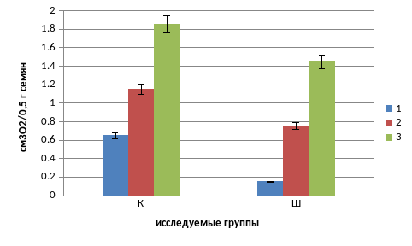 Б
Рис. 2 (А, Б) Влияние гипотермии на активность каталазы в прорастающих семенах гороха(А) и овсяницы(Б), где К – контроль, Ш – семена подверженные низкотемпературному воздействию.
Активность каталазы у овсяницы была выше чем у кукурузы, и достаточно хорошую, стабильную тенденцию у шокированных холодом семян (рис. 3).
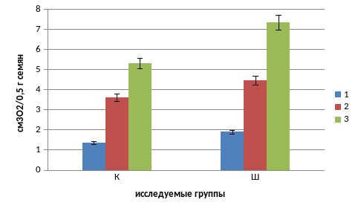 Б
Рис. 3 Влияние гипотермии на активность каталазы в прорастающих семенах люцерны(А) и овсяницы(Б), (обозначения см рис 2)
Активность каталазы кукурузы достаточно низкая. Опять же, это обусловлено тем, что кукуруза не растет в диких условиях, а выращивается в монокультуре, как сезонное растение (рис. 4).
Самым подходящим вариантом донор(Д)-реципиент(Р) являются: Овсяница луговая(Д) – кукуруза сахарная(Р) и горох полевой (Д) – люцерна (Р).

Рис. 4 Влияние гипотермии на активность каталазы в листьях проростков кукурузы и овсяницы, где КК – контрольные проростки кукурузы, КШ – проростки кукурузы подверженные низкотемпературному воздействию, ОК – контрольные проростки овсяницы, ОШ – проростки овсяницы подверженные низкотемпературному воздействию
Различия заметны и в показателях активности контрольных образцов, и в шокированных образцах. Показатели образцов взаимосвязаны со средой произрастания. Опять же, если кукуруза может расти только при положительной температуре, даже температурный диапазон от +1 - +4 может стать губительным, а если быть точнее, то после созревания плодов растение отмирает, то овсяница – многолетнее растение, способное с легкостью пережить зимы в 4й (не исключение 3й) климатической полосе.

4.1.2. Активность СОД в прорастающихсеменах и проростках исследуемых растений в норме и под действием гипотермии.

Рис.5 Влияние гипотермии на активность СОД в прорастающих семенах гороха (А) и кукурузы (Б), (обозначения см рис 2)
Активность СОД контроля (семян и листьев) гороха и кукурузы намного выше активности шокированных. Связь показателей данного исследования возможно заключается в неприспособленности данных растений к перепадам температуры (к отрицательным температурам). Горох и кукуруза не произрастает в дикой среде нашего региона, а является растением сезонного выращивания.

Рис.6 Влияние гипотермии на активность СОД в прорастающих семенах и листьях люцерны (А) и овсяницы (Б), (обозначения см. рис 2)
СОД показала более высокую активность в шокированных семенах и листьях дикорастущих растений. Стоит отметить, что в контроле в листьях активность выше активности фермента в семенах, а после гипотермического воздействия заметно обратное, как минимум, активность одинакова. Усиление активности СОД в шокированных образцах вероятно заключается в наличии приспособленности люцерны и овсяницы к влиянию низких температур на ее продуктивность. Факт того, что люцерна и овсяница произрастает в дикой природе нашего региона является ключевым.

4.2. Биоинформатический анализ.
4.2.1. Взаимодействия гена САТ-1 кукурузы.
При исследовании взаимосвязей гена САТ-1, в качестве биообъекта выбрали кукурузу, так их всех исследуемых растений именно генетический аппарат кукурузы является полностью расшифрован. В составе генной сети было выявлено, что функционирование данного гена в первую очередь связано с другими генами перекисного обмена (рис. 7). В том числе: цитозольная и хлоропластная глутатионредуктазы, глутатионпероксидаза, гликолят оксидаза-1, пероксисомальная (S) -2-оксикислотная оксидаза 4 и 1, хлоропластный пероксиредоксин BAS1 и пр.
Взаимосвязь даны генов в составе геномной сети доказывается совместным присутствием в геномах, совместной коэкспрессий в ответ на действие факторов среды продемонстрированных in vitro, что показано рядом исследователей и опубликовано в научных изданиях.
А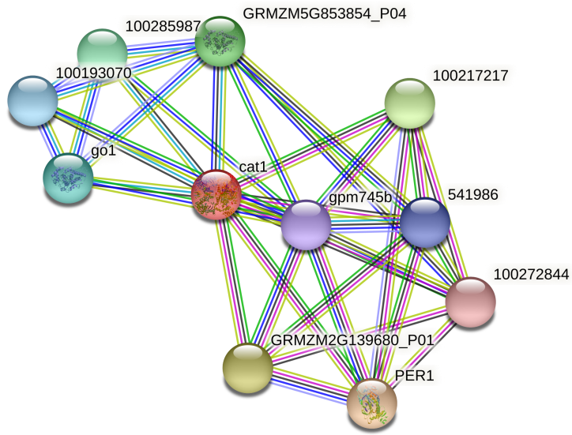 | В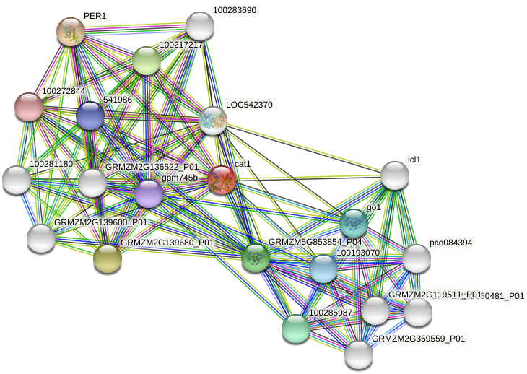
С  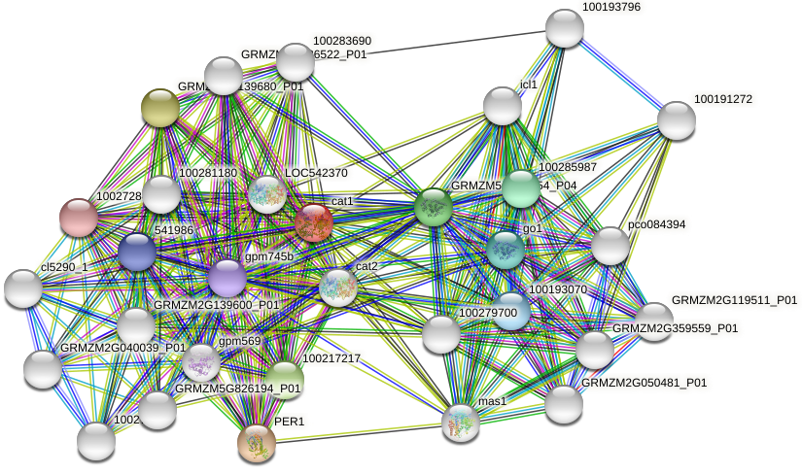 | Рис. 7 Генная сеть взаимодействия САТ-1, А, В, С – гены первого, второго и третьего уровня взаимодействия соответственно
Таким образом, структурная организация представленной генной сети определяется в первую очередь функциональным значением задействованных ферментов, ключевым участником среди которых является каталаза.

4.2.2. Разработка модели трансплантации гена САТ-1.
Разрабатываемая нами модель представлена в виде генно-инженерного модифицированного аденовируса, его изначальный геном представлен на рис. 8. Показано 2 гена рецепции, которые подлежат замене на гены рецептора вируса гороха и кукурузы для его успешного проникновения в клетки данного растения.
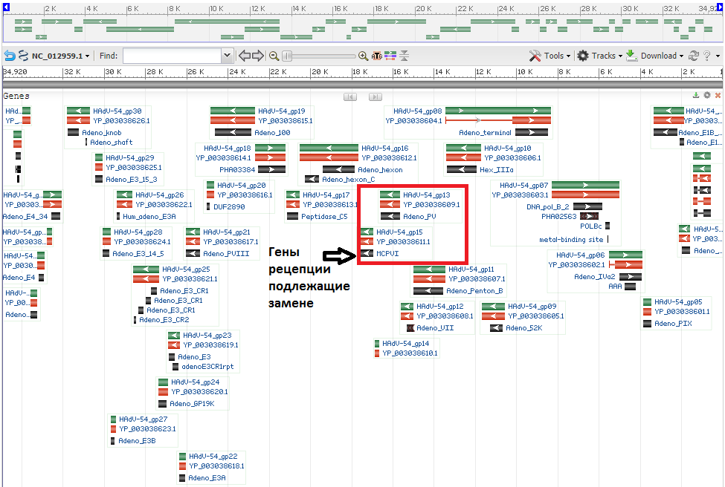

Рис. 8 Исходный геном аденовируса, указаны гены рецепции, подлежащие замене на рецепторы вируса гороха и кукурузы для успешного проникновения в клетки
Итоговый вариант модифицированного аденовируса представлен на рис 9. Для успешной трансплантации гена предлагается создание 2-х подобных вирусов. Первый несет в себе донорный ген, а второй систему геномного редактирования с помощью, которой будет, происходит сама процедура замены в клетках кукурузы.
AV-1 | 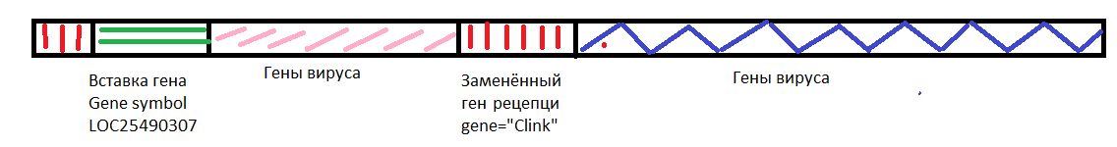
AV-2 | 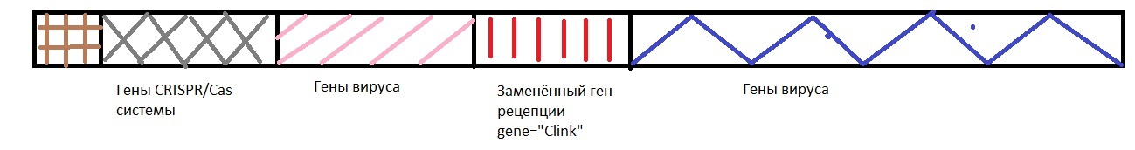
Рис. 9 Схема структурной организации аденовирусов используемых для трансплантации гена САТ овсяницы в геном кукурузы, где AV-1 – вектор доставки гена САТ овсяницы; AV-2 – вектор доставки CRISPR/Cas 12 и CRISPR/Cas 9 систем
Для успешного редактирования предлагается следующая структура CRISPR вставки в геном аденовируса:
- Две crRNA для рестрикции гена каталазы из генома кукуруы с помощью Cas 12 нуклеазы;
- Две crRNA для рестрикции гена каталазы овсяницы из генома AV-1 с помощью Cas 12 нуклеазы;
- Одна crRNA для тотальной рестрикции гена САТ кукурузы с помощью Cas 9 нуклеазы;
- Ген tracRNA;
- Ген Cas 12 нуклеазы;
- Ген Cas 9 нуклеазы.
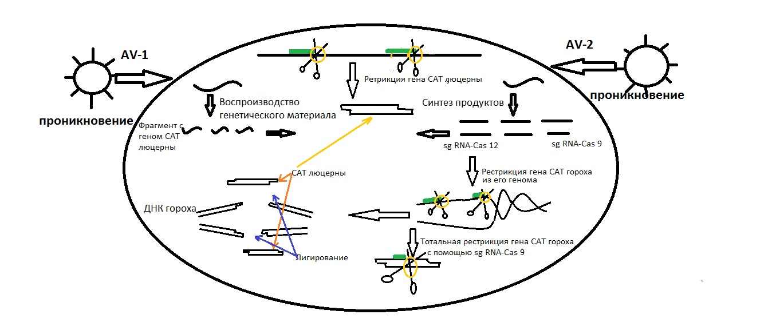
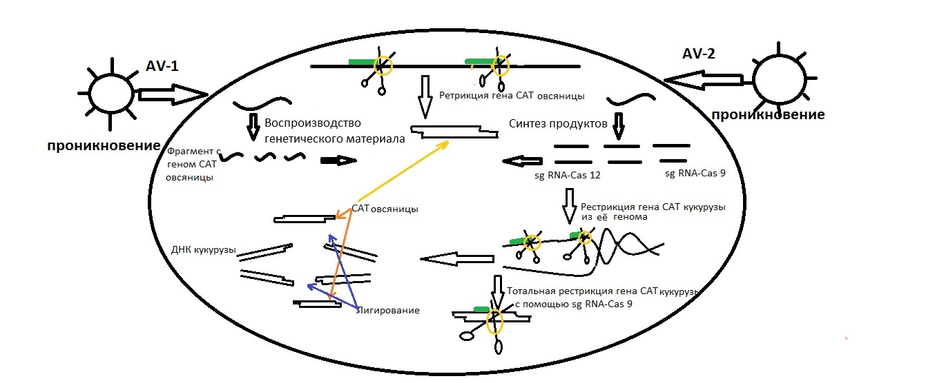

Рис. 10 Схема трансплантации гена САТ люцерны в геном гороха (сверху) и овсяницы в геном кукурузы (снизу) (обозначения см. рис.9)
На рис. 10 показан процесс трансплантации исследуемого гена. Генно-инженерные векторы на основе аденовируса проникаю в клетки кукурузы или гороха, при этом AV-1 проникает раньше, чем AV-2. AV-1 несет в себе ген САТ-1 овсяницы (если редактируется кукуруза) или люцерны (если редактируется горох), его репликация, по сути, увеличивает количество копий данного гена. Дале клетки кукурузы или гороха подвергаются трансформации AV-2, который несёт в себе гены CRISPR/Cas 12 и CRISPR/Cas 9 систем, помощью которых происходит вырезание гена САТ-1 овсяницы или люцерны из генома AV-1, вырезание гена САТ-1 из генома гороха или кукурузы и его полная рестрикция, что не позволит пройти повторной вставке гена САТ-1 культурных растений. В связи с большим количеством копий гена САТ-1 дикорастущих растений, у которого имеются «липкие» концы комплементарные месту вырезания гена САТ-1 гороха или кукурузы велика вероятность его встраивания в данную область с последующим лигированием в состав генома растений реципиентов.

V. Заключение
В настоящее время в биологии накопилось огромное количество знаний, что стали появляться различные направления по обработке этой информации, или правильной систематике (биоинформатика, например), благодаря этому мы сейчас можем проделывать исследования такого типа.
Исследуемые растения по-разному реагируют на факторы окружающей среды, в частности, на гипотермию. Огромные различия в показателях исследования, а именно лучшую, более высокую активность ферментов у овсяницы нельзя сравнивать с более слабой и отрицательно реагирующей активностью ферментов антиоксидантной защиты кукурузы. Это нас натолкнуло на то, что гены, кодирующие исследуемые нами ферменты из полевицы, можно было бы пересадить кукурузе, тем самым, добиться лучших результатов выращивания этого культурного полезного растения. Соответственно, возможно открыть новый метод селекции растений, отличающийся сроками получения, и гарантией получения более продуктивного, например, сорта растения. Эта область науки является передовой, фундаментальной в развитии на ближайшие десятилетия. Неотъемлемой частью всех этих исследований является упомянутая раннее биоинформатика, благодаря которой легче обрабатывать те же результаты, или получить определенную информацию из огромного количества другой. Придем опять к тому, что все проведенные исследования достаточно актуальны в настоящий момент.

Выводы
- В исследуемых образцах люцерны и овсяницы активность каталазы выше и в контрольных образцах, и в шокированных, чем в образцах гороха и кукурузы, из этого следует, что люцерна и овсяница лучше справляется с последствиями гипотермического шока, чем горох и кукуруза (стоит отметить, что активность фермента в образцах люцерны и овсяницы не падает, даже возрастает после гипотермического воздействия.
- Активность супероксиддисмутазы выше у люцерны и овсяницы, и не падает после воздействия низкими температурами, чего уже нельзя сказать касаемо активности фермента у гороха и кукурузы.
- Каталазы выполняет ведущую роль при функционировании перекисного обмена кукурузы, что показано при моделировании генной сети.
- Разработана генно-инженерная модель на основе 2х аденовирусов, 1я включает в себя рецепторы вируса кукурузы или гороха и ген кодирующий САТ, а 2й, свою очередь включает в себя рецепторы вируса кукурузы или гороха и CRISPR/Cas системы (9 и 12 типов).

VI. Список литературы.
- Ермаков А.И., Арасимович В.В., Ярош Н.П., Перуанский Ю.В., Луковникова Г.А., Иконникова М.И. Методы биохимического исследования растений // Л.: Агропромиздат. - 1987 - C. 41-45.
- Зотиков В.И., Полухин А.А., Грядунова Н.В., Сидоренко В.С., Хмызова Н.Г. Развитие производства зернобобовых и крупняных культур в россии на основе использования селекционных достижений // Научно – производственный журнал «Зернобобовые и крупяные культуры» №4(36) 2020 г. С. 7-8.
- Киселева Г.К., Ненько Н.И., Шестакова В.В., Караваева А.В., Ульяновская Е.В. Функционирование антиоксидантной системы защиты растений яблони в период воздействия высокотемпературного стресса // материалы II международного симпозиума «молекулярные аспекты редоксметаболизма растений» и международной научной школы «роль активных форм кислорода в жизни растений» Уфа, 26 июня – 1 июля 2017 г. С.133-134.
- Полесская О.Г., Каширина Е.И., Алехина Н.Д. Изменение активности антиоксидантных ферментов в листьях и корнях пшеницы в зависимости от формы и дозы азота в среде // Физиология растений. 2004. Т. 51. С. 686-691.
- Седов Е.Н., Седышева Г.А., Серова З.М., Горбачева Н.Г. Полиплоидия - эффективный метод в селекции яблони // Вестник Орловского государственного аграрного университета. 2009. № 3 (18). С. 20-25.
- Beauchamp C.H., Fridovich I. Superoxide dismutase: improved assays and anassay applicable to acrylamide gels // Anal. Biochem. – 1971. V. 44. P. 276-287.
- Chen J, Luo M, Li S, Tao M, Ye X, Duan W, Zhang C, Qin Q, Xiao J, Liu S. A comparative study of distant hybridization in plants and animals. Sci China Life Sci. 2018 Mar;61(3):285-309. doi: 10.1007/s11427-017-9094-2. Epub 2017 Aug 28. PMID: 28861869.
- Donne R, Saroul-Aïnama M, Cordier P, Celton-Morizur S, Desdouets C. Polyploidy in liver development, homeostasis and disease. Nat Rev GastroenterolHepatol. 2020 Jul;17(7):391-405. doi:10.1038/s41575-020-0284-x.
- Gill SS, Tuteja N. Reactive oxygen species and antioxidant machinery in abiotic stress tolerance in crop plants. Plant Physiol Biochem. 2010 Dec;48(12):909-30. doi: 10.1016/j.plaphy.2010.08.016. Epub 2010 Sep 15. PMID: 20870416.
- Li Z, Li B, Tong Y. The contribution of distant hybridization with decaploidAgropyronelongatum to wheat improvement in China. J GenetGenomics. 2008 Aug;35(8):451-6. doi: 10.1016/S1673-8527(08)60062-4.
- Lowry ea, 1951. Lowry O. , Rosebrough N. , Farr A. , Randall R. Protein measurment with the folin phenol reagent. // J.Biol.Chem. 1951. 193, 265-270. J.Biol.Chem. 1951
- Marraffini LA. CRISPR-Cas immunity in prokaryotes. Nature. 2015 Oct 1;526(7571):55-61. doi: 10.1038/nature15386. PMID: 26432244.
- Patterson B. D., Paune L. A., Chen Yi-Zhu, Graham P. An inhibitor of catalase induced by cold in chilling-sensitive plants// Plant Physiology, 1984. Vol .76, №4 P. 1014-1018.
- Qin Q, Wang C, Zhou Y, Qin H, Zhao C, Yang L, Yu T, Liu S. Rapid Genomic and Epigenetic Alterations in GynogeneticCarassiusauratus Red Var. Derived from Distant Hybridization. Mar Biotechnol (NY). 2020 Jun;22(3):433-442. doi: 10.1007/s10126-020-09963-6. Epub 2020 Apr 5.
- Sattler MC, Carvalho CR, Clarindo WR. The polyploidy and its key role in plant breeding. Planta. 2016 Feb;243(2):281-96. doi: 10.1007/s00425-015-2450-x.
- TautvydasKarvelis, GiedriusGasiunas, JoshuaYoung, GretaBigelyte, ArunasSilanskas, MarkCiganandVirginijusSiksnys. Rapidcharacterization of CRISPR-Cas9 protospacer adjacent motif sequence elements // Genome Biology.Article number: 253. Published: 19 November2015.DOI 10.1186/s13059-015-0818-7 (https://genomebiology.biomedcentral.com/articles/10.1186/s13059-015-0818-7)
- Veselin D. P., Frank Van Breusegem. 2012 Hydrogen peroxide a central hub for information flow in plant cells // AoB PLANTS: P. 1-13.

